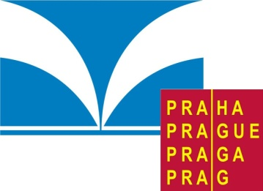
SOU gastronomie a podnikání,
Za Černým mostem 3/362, 198 00 Praha 9

ŽÁDOST O UVOLNĚNÍ Z VYUČOVÁNÍ TĚLESNÉ VÝCHOVY

Jméno a příjmění žáka/žákyně *⁾ ……………………………………………………………………………………………
Nar.: …………………………………třída: …………………………. třídní učitel: ………………………………………….

Žádost zákonného zástupce/plnoletého žáka *⁾
Žádám o uvolnění syna/dcery z vyučování tělesné výchovy:
V ……………………….. dne ………………… ……………………………………………………..
Jméno, příjmení a podpis rodičů/zletilého žáka *⁾

Pokud je tělesná výchova v rozvrhu zařazena první nebo poslední vyučovací hodinu nemusí se jí uvolněný žák/žákyně zúčastnit. Rodiče přebírají za žáka/žákyni odpovědnost/plnoletý žák/žákyně za sebe přebírá odpovědnost.

Jméno a příjmení žáka: …………………………………………..
Datum narození: …………………………………………………….
Adresa (ulice, místo, PSČ): …………………………………….
……………………………………………………………………………….
Telefon/mobil: ………………………………………………………

V ……………………….. dne …………………. …………………………………………..
Podpis rodičů/plnoletého žáka *⁾
*⁾ - nehodící škrtněte
SOU gastronomie a podnikání,
Za Černým mostem 3/362, 198 00 Praha 9

Vyjádření lékaře:

Doporučují – nedoporučuji jmenovaného žáka/žákyni *⁾ uvolnit z vyučování tělesné výchovy
ZCELA *⁾
od……………………....…. do……………………....…. (datum)
Důvod …………………………………………………………………………………………………………………………………..

ČÁSTEČNĚ – z uvedených tělesných cvičení nedoporučuji provádět: *⁾

- krátké běhy
- průpravná a pořadová cvičení
- plavání
- míčové hry
- akrobatická cvičení
- cvičení na nářadí
- skoky
- dlouhé běhy a pochody
- další nevhodná cvičení …………………………………………………………………………………………….

V ……………………………… dne …………………… ………………………………………….
Razítko a podpis lékaře
*⁾ - hodící se zaškrtněte

